**项目结构**

Project-全部文件

Android-常用文件

Manifests-全局描述文件

Java-java文件

Res-资源文件（布局文件，图标文件）

AndroidManifest.xml

配置应用图标，应用标签，配置应用程序入口的activity

Java-androidTest(用于单元测试）

MainActivity.java

setContentView(R.layout.*activity_main*);/*R文件自动生成，不能修改;设置对应activity文件*/

drawable目录

位图文件，xml资源文件

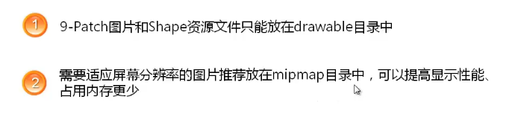

**新建工程**

**view常用属性**

android:id="@+id/hello" /*ID*/  
android:background="@color/white"  
android:padding="16dp" /*扩展范围*/  
android:layout_width="wrap_content"  
android:layout_height="wrap_content"  
android:text="Hello World!"  
app:layout_constraintBottom_toBottomOf="parent"  
app:layout_constraintLeft_toLeftOf="parent"  
app:layout_constraintRight_toRightOf="parent"  
app:layout_constraintTop_toTopOf="parent"

ViewGroup

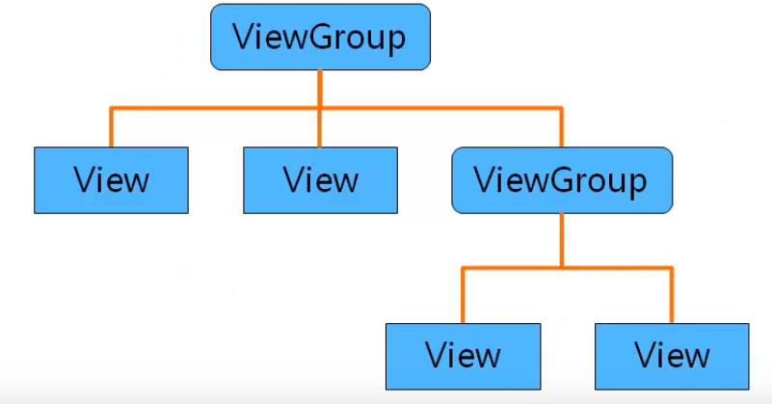

**控制UI界面的方法**

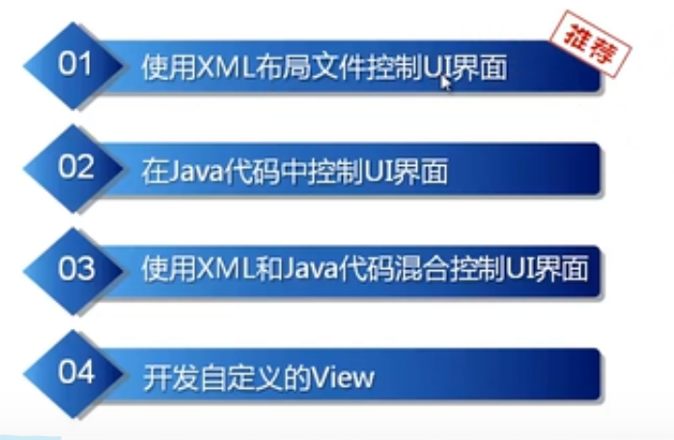

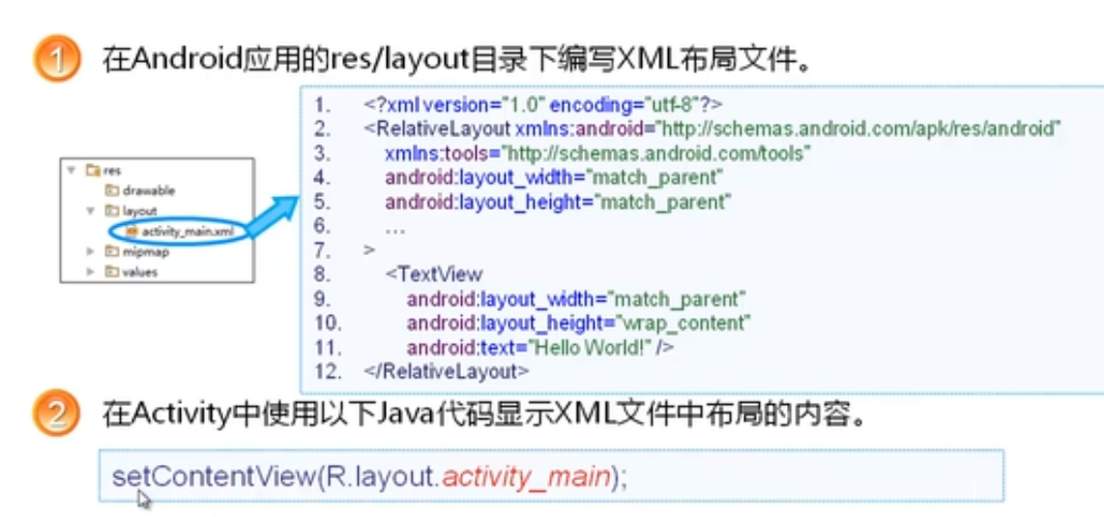

**按钮的使用**

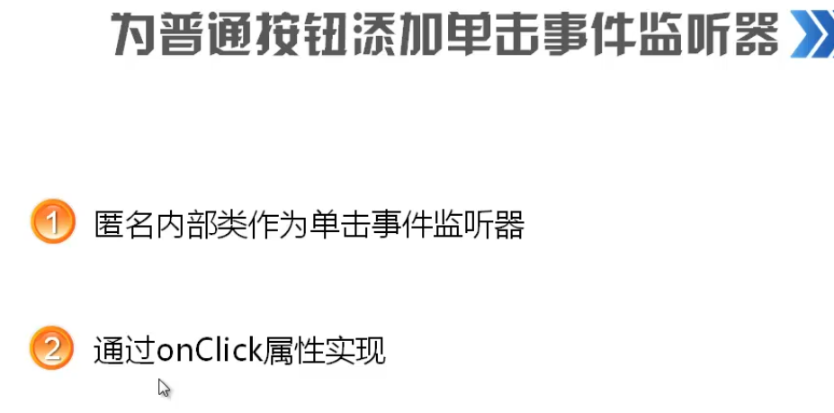

第一种

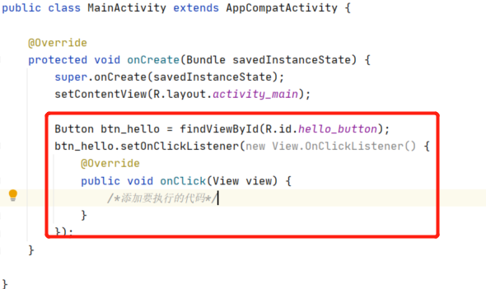

第二种

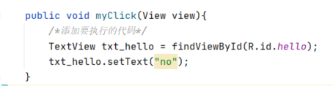

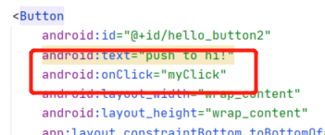

**Activity**

四种状态：运行 暂停 停止 销毁

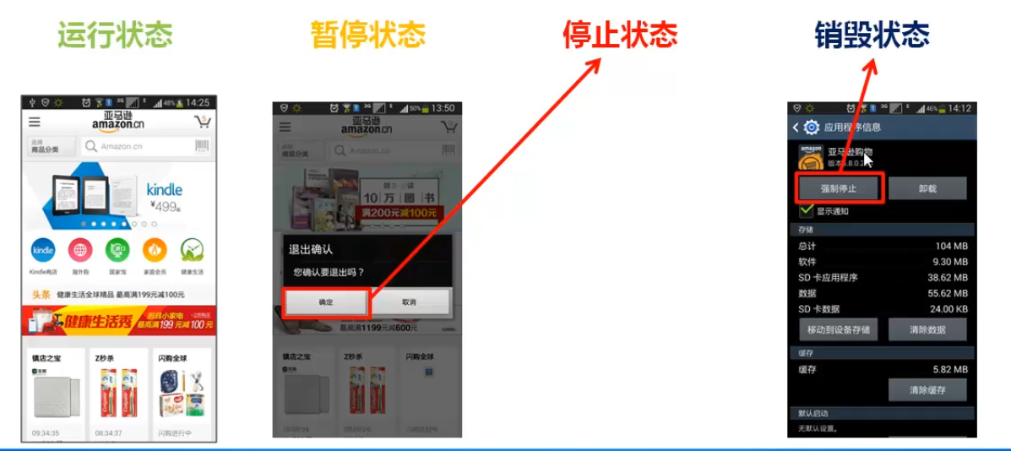

生命周期

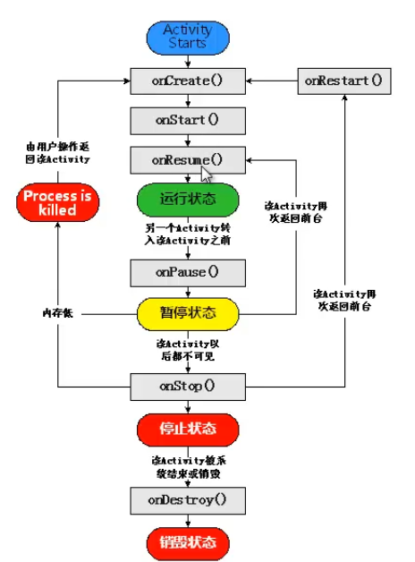

创建、启动和关闭Activity

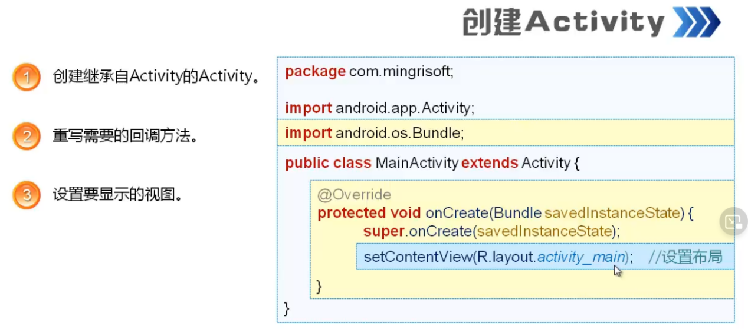

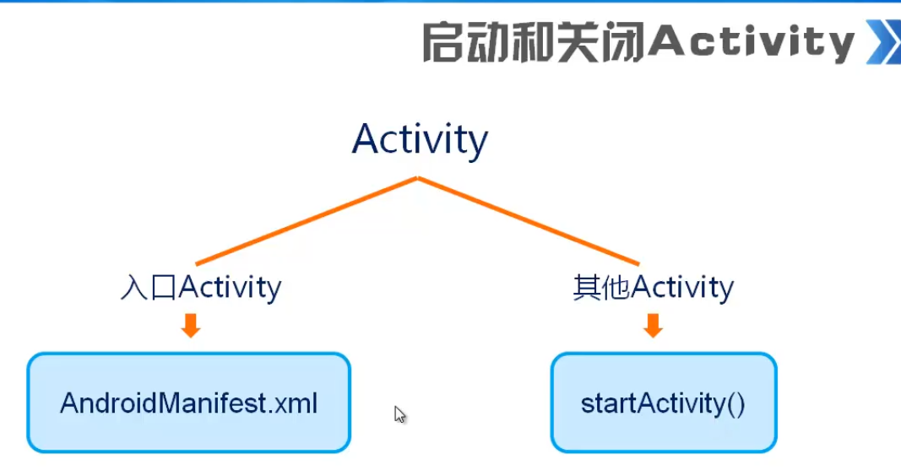

默认页面设置

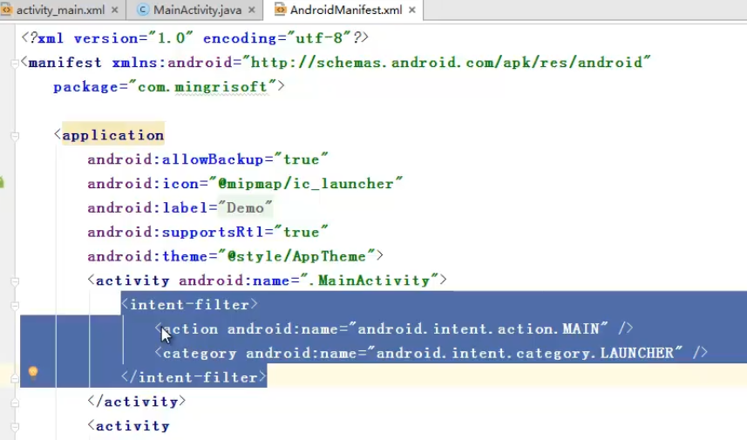

非默认页面设置

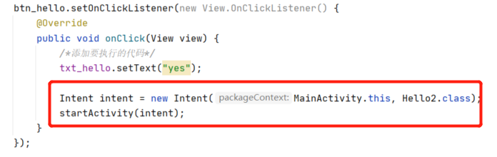

关闭

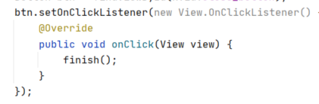

刷新

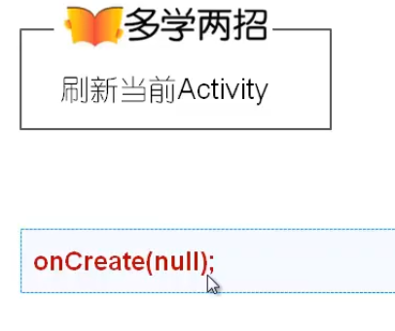

**多个Activity的使用（利用Bundle交换数据）**

**启动一个Activity，并向他传递数据**

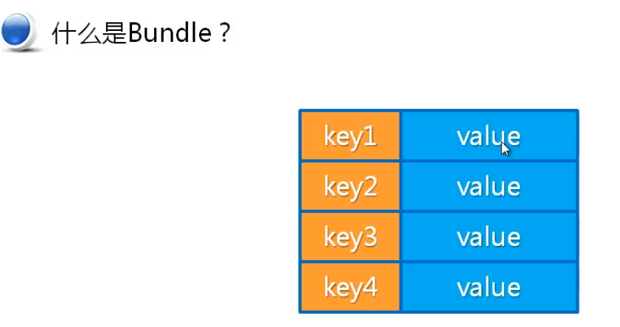

数据交换过程

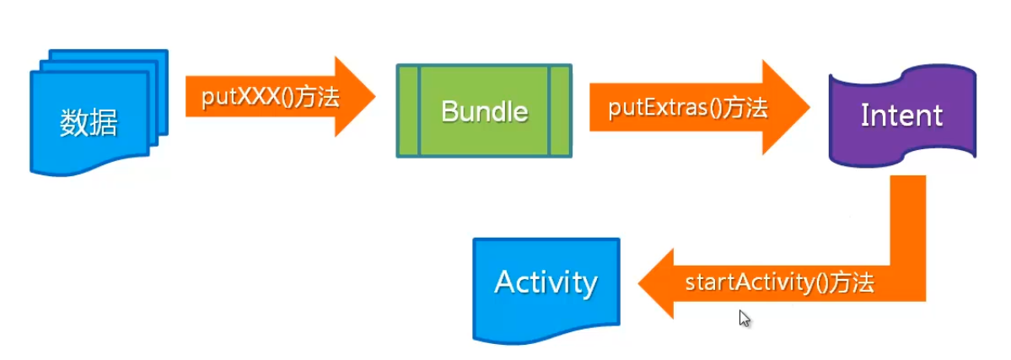

代码示例：

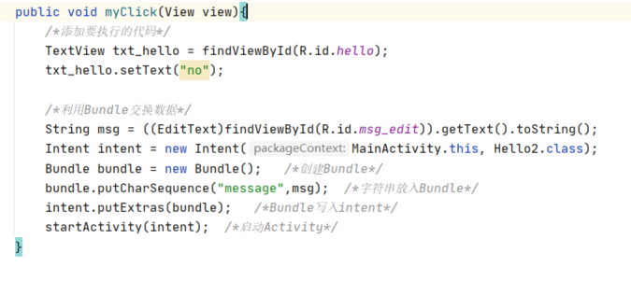

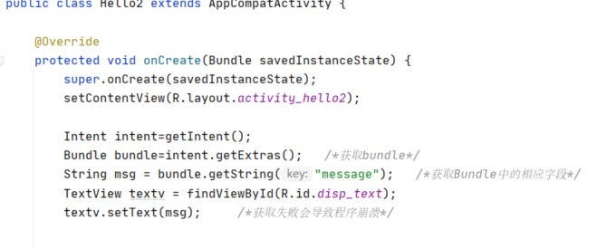

**调用另一个Activity并返回结果**

startActivityForResult(Intent, int requestCode)

第一个Activity

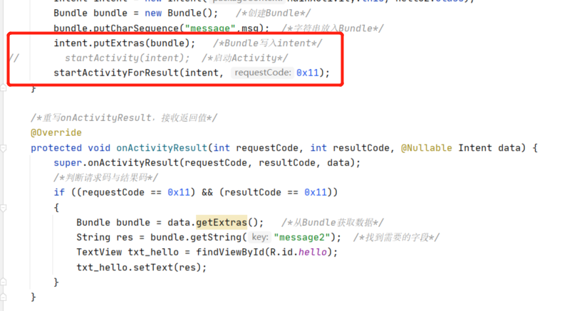

第二个Activity

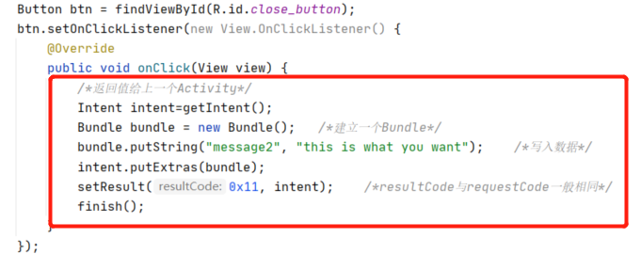

**Fragment**

Activity被销毁或暂停，包含的所有Fragment也被销毁或暂停。

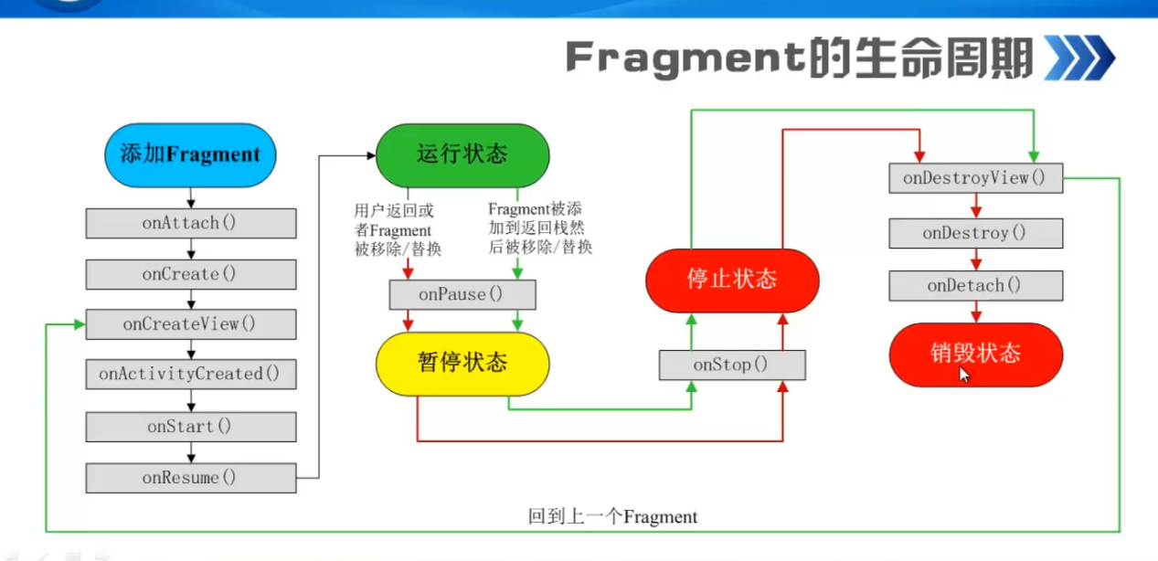

创建Fragment

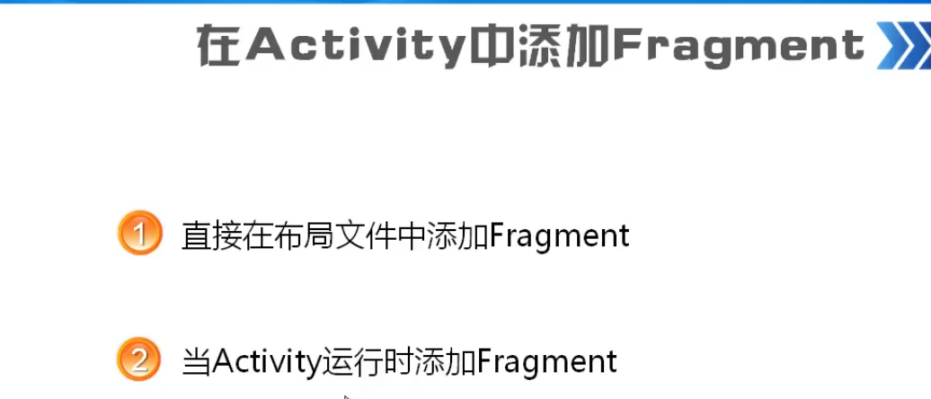

**Intent**

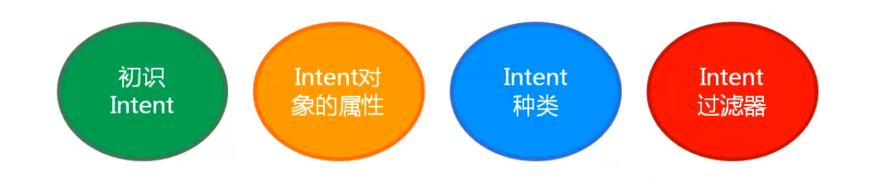

主要三种组件之间的通信用Intent

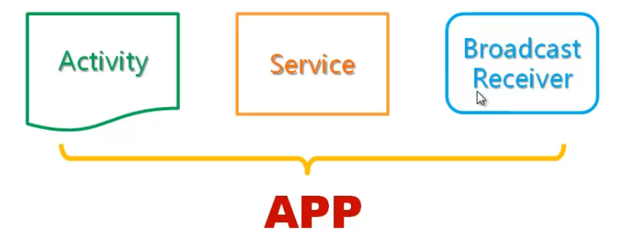

intent和bundle在组件通信中的角色

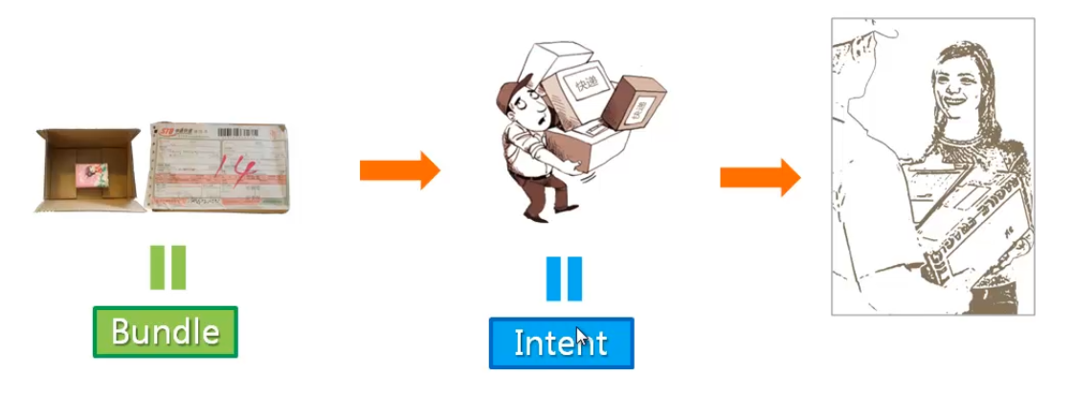

intent的工作过程

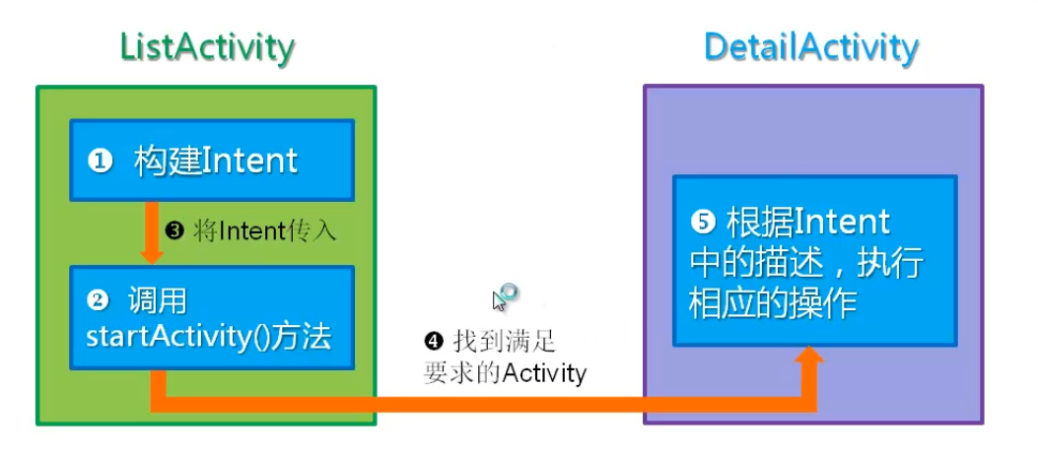

基本应用（开启一个Activity；开启一个service，比如后台下载；发送广播）

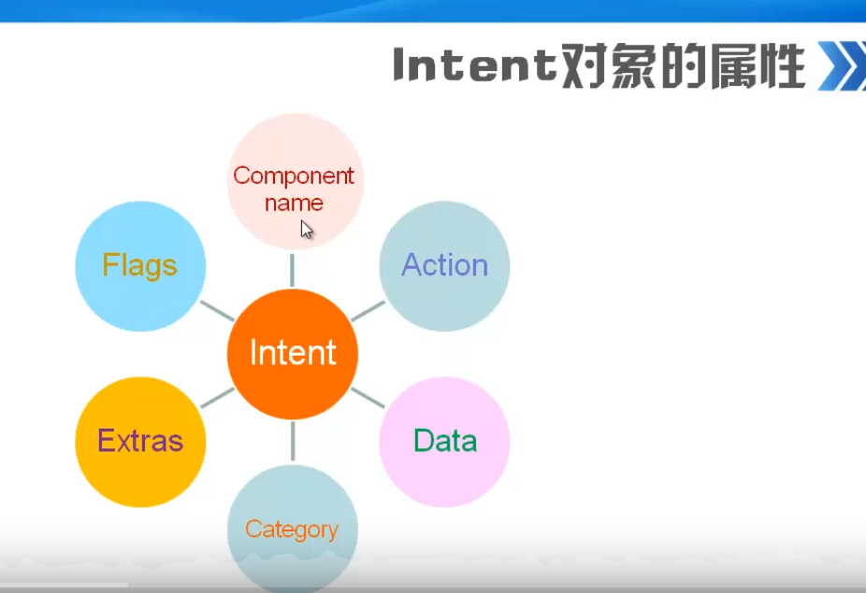

Component，表示目标组件。

Action和Data，表示动作和数据内容，一般配合使用。

**使用一个listener监听所有按钮的点击事件**

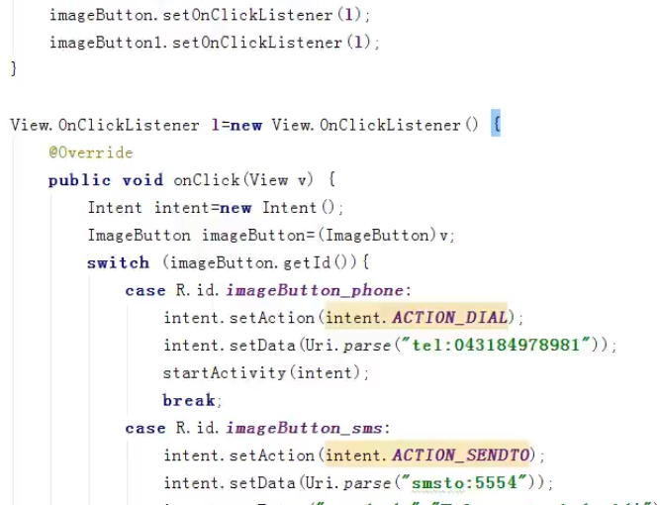

Action和Category，Category对执行动作的类型定义

Flag

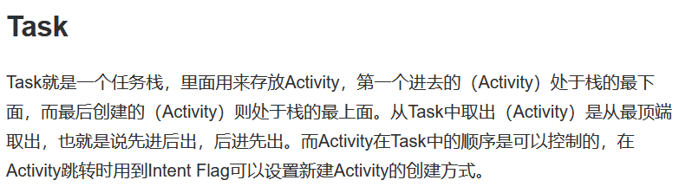

intent的类型

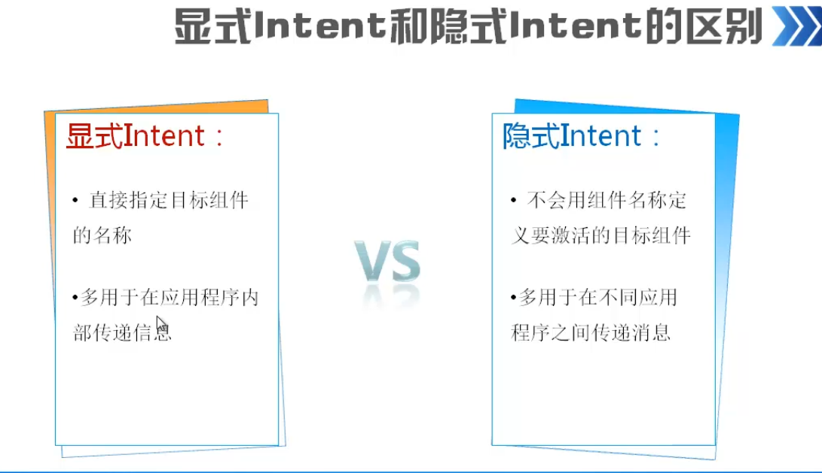

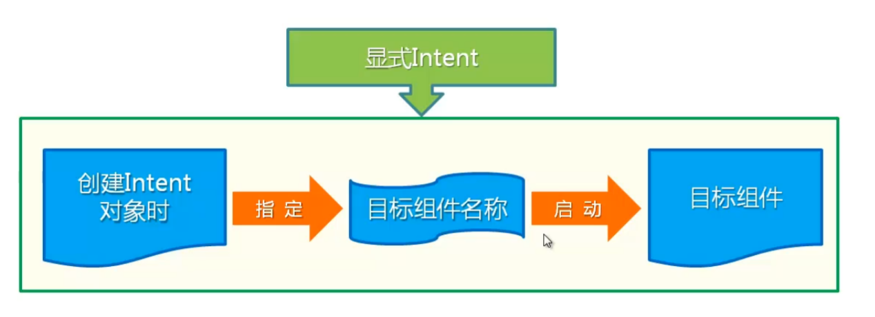

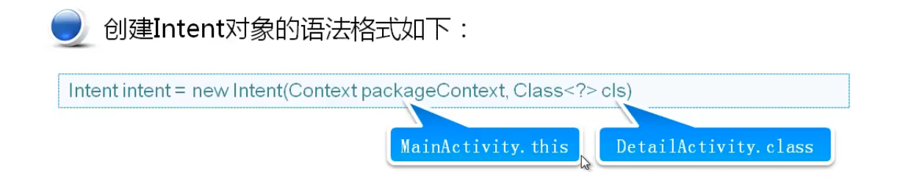

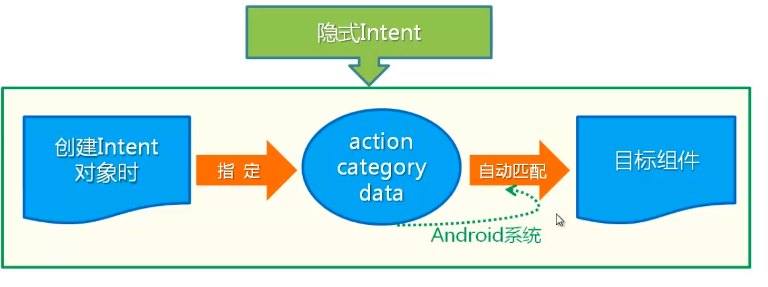

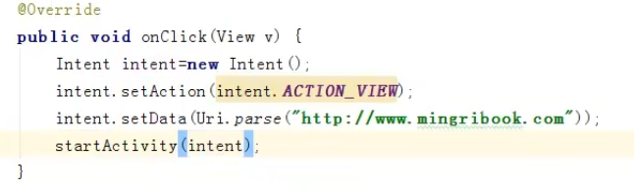

intent过滤器

不直接指定，设定条件自动筛选。

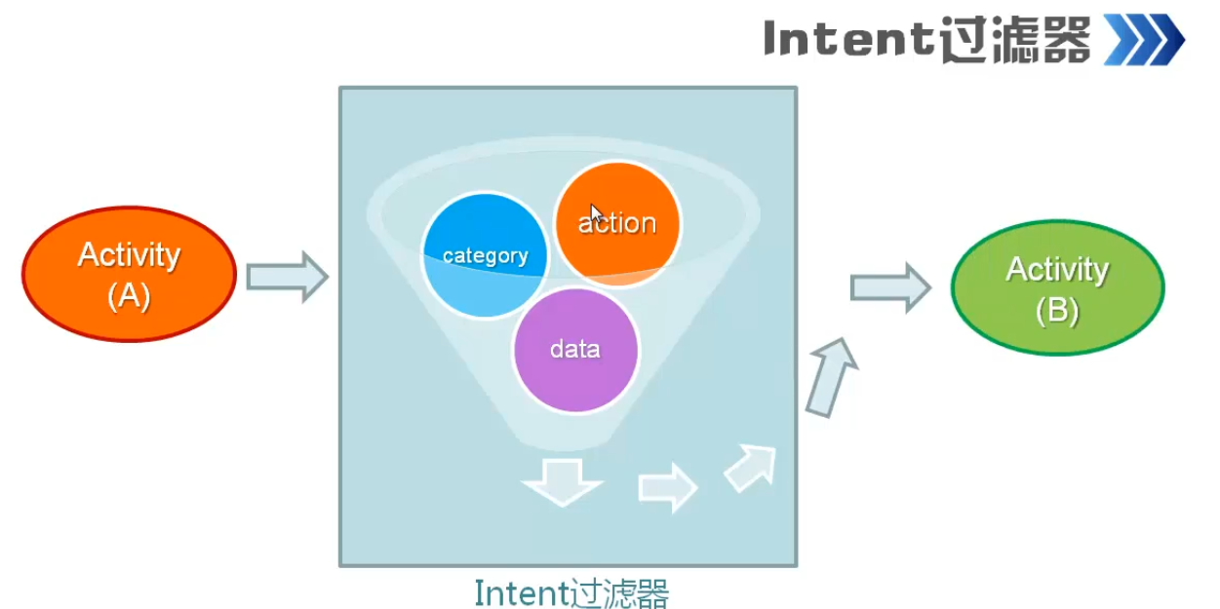

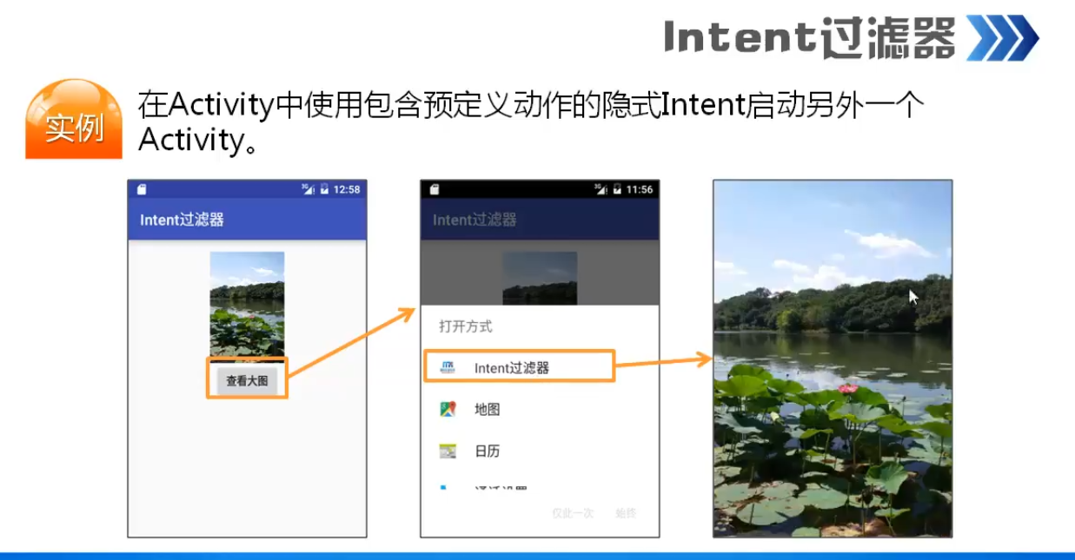

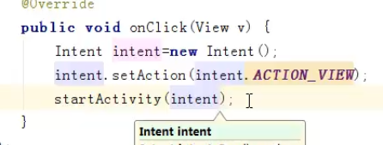

需要在manifest中配置过滤器

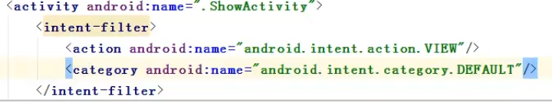

事件处理

基于监听的事件处理（如onClickListener）

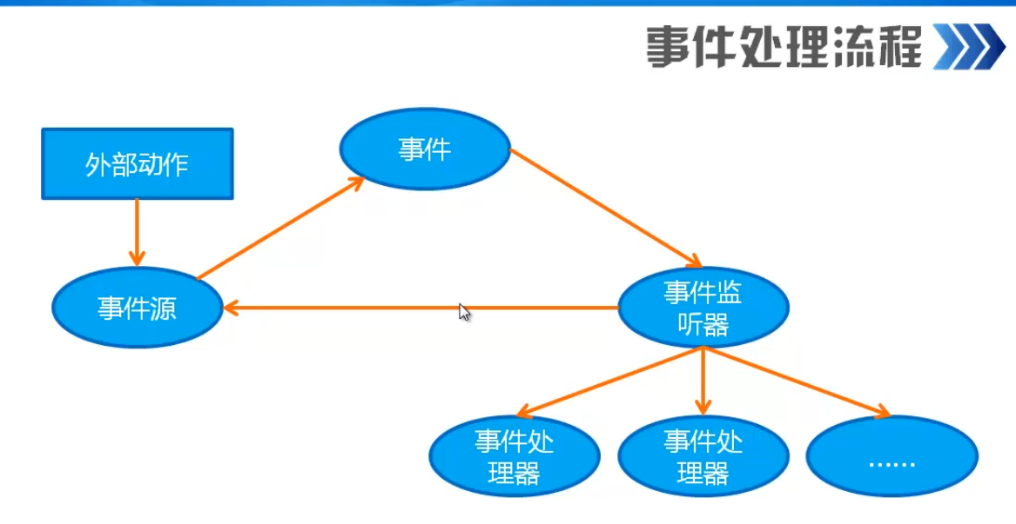

基于回调的事件处理（重写安卓组件或Activity的回调方法）

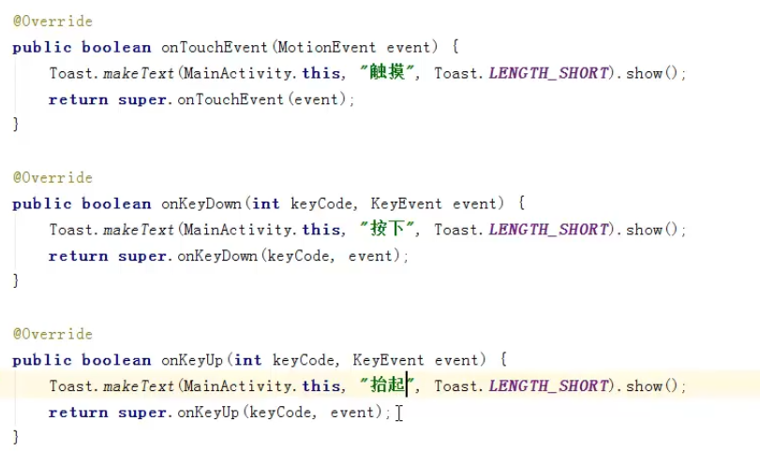

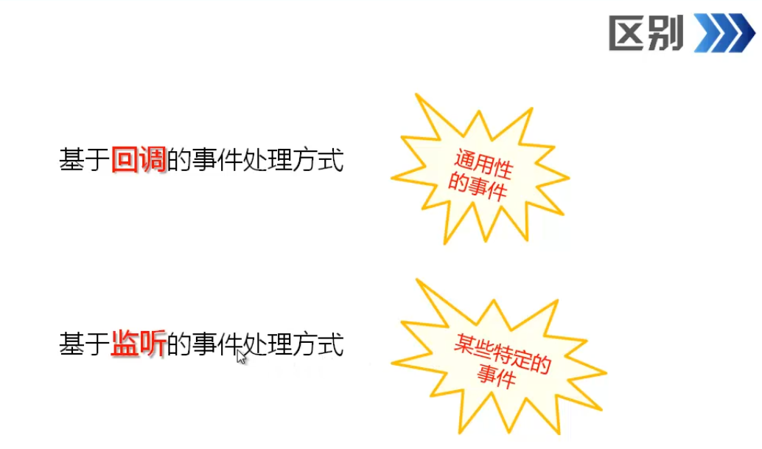

物理按键

每个按键都有三个方法

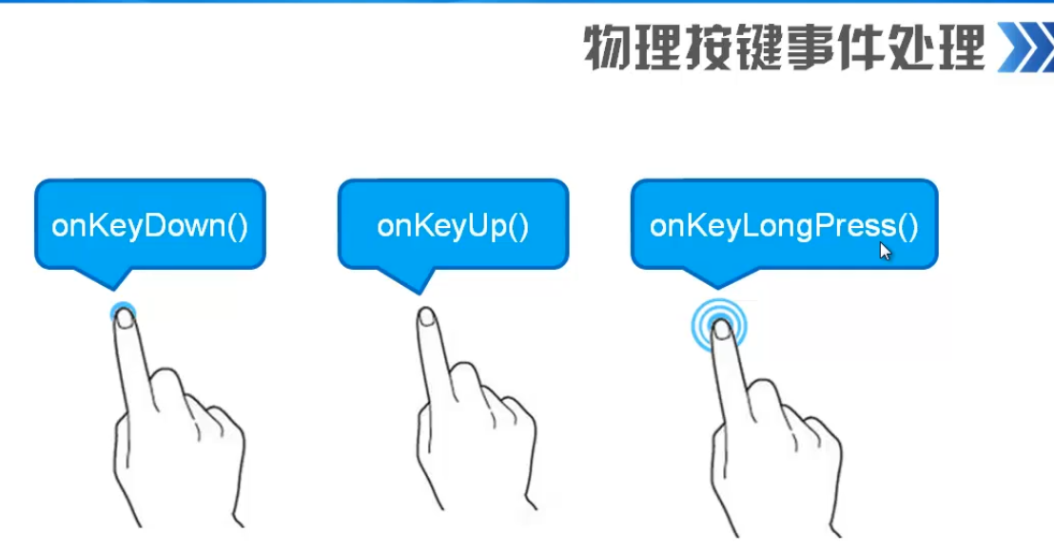

每个按键都有一个标识

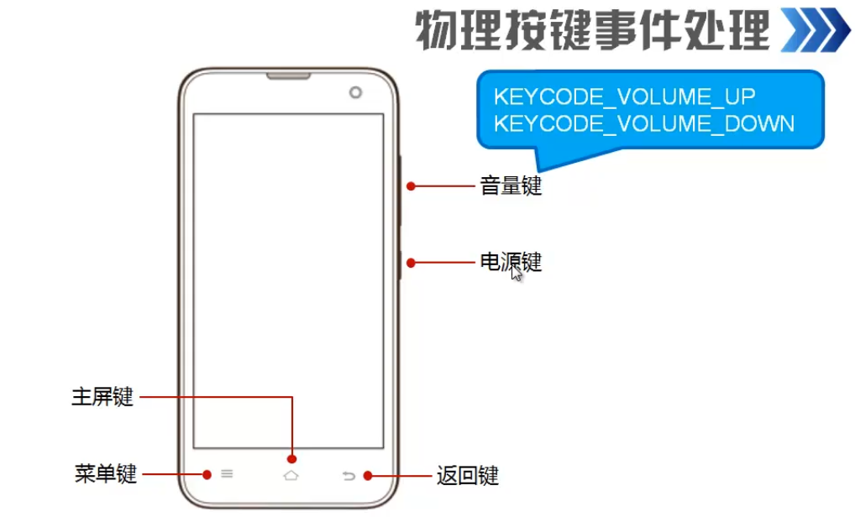

实现举例：

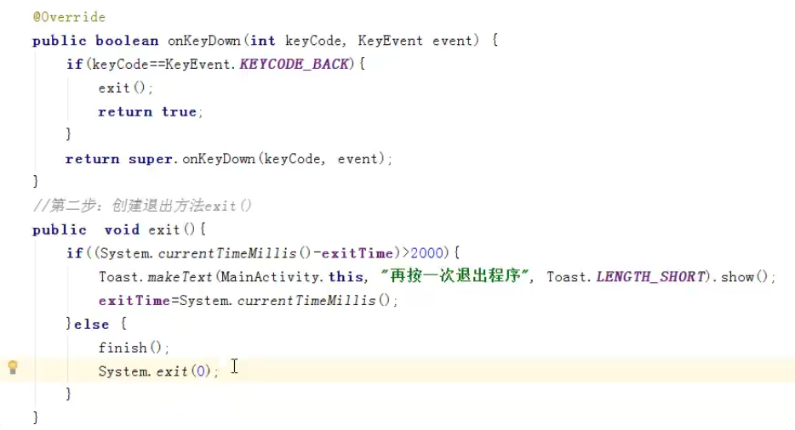

Dp与sp的区别

dp是固定像素大小，sp可以根据手机设置字体大小改变

样式资源

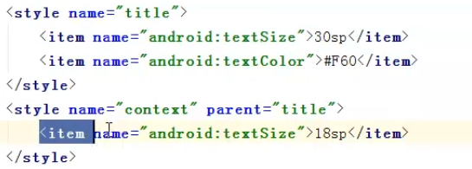

**数据存储的四种方法**

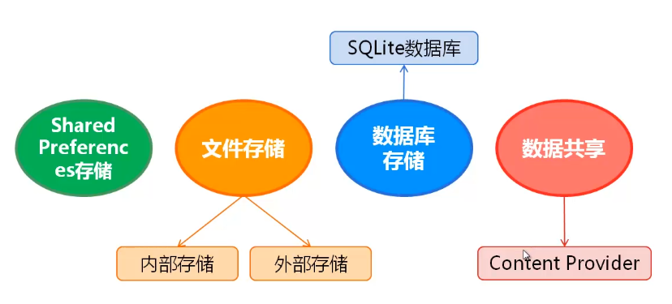

**Shared Preferences**

以xml文件格式存储

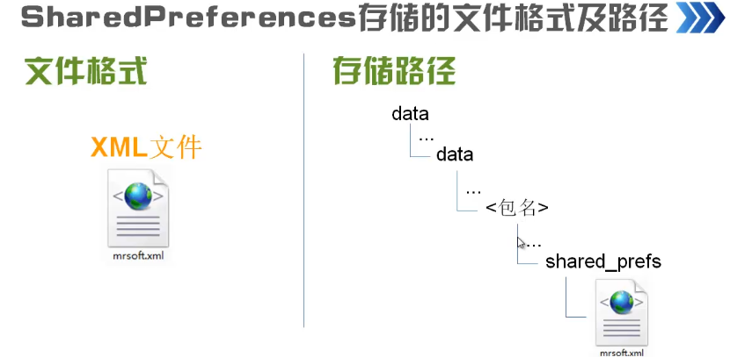

**文件存储**

通过java的IO流存储

**内部存储**

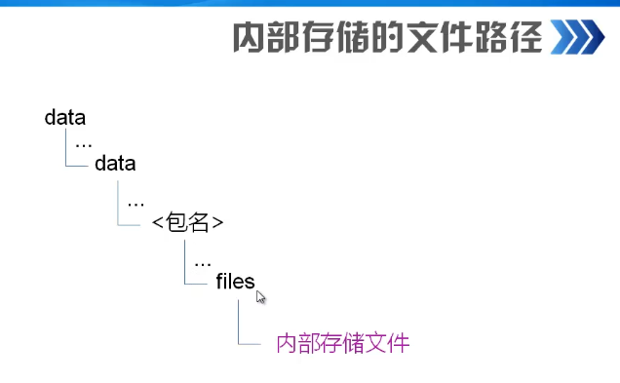

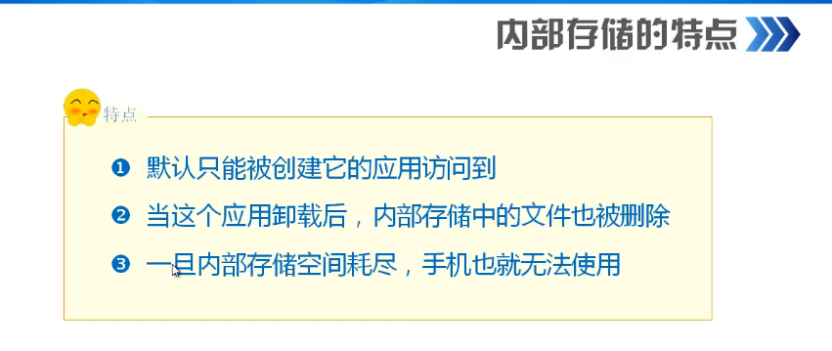

**外部存储**

手机连接到电脑，只有外部存储才可以被识别。

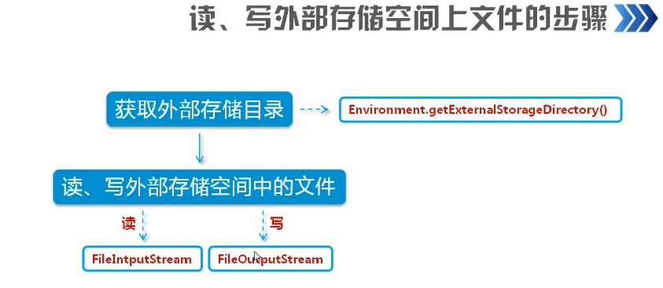

**使用sqlite数据库**

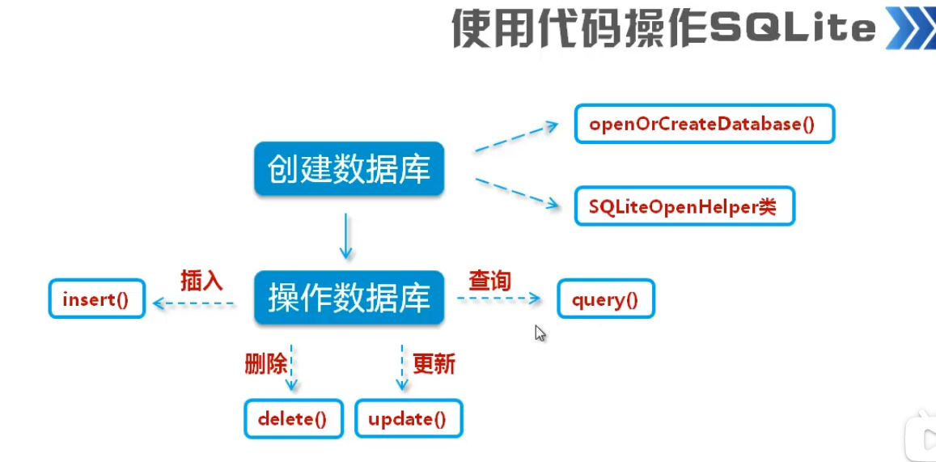

创建数据库类

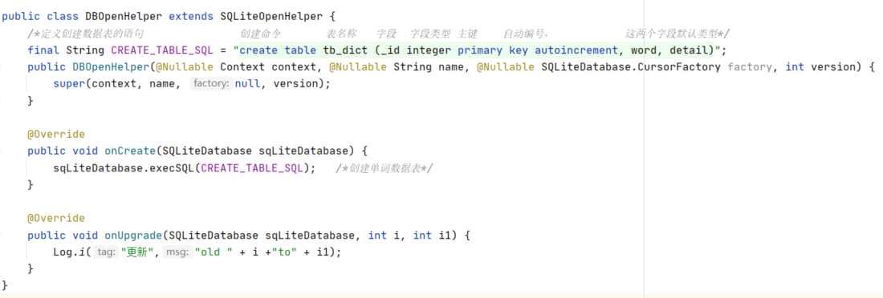

创建数据库类实例



插入方法

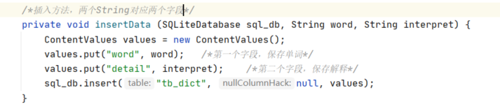

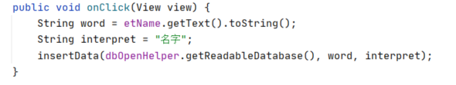

查询方法

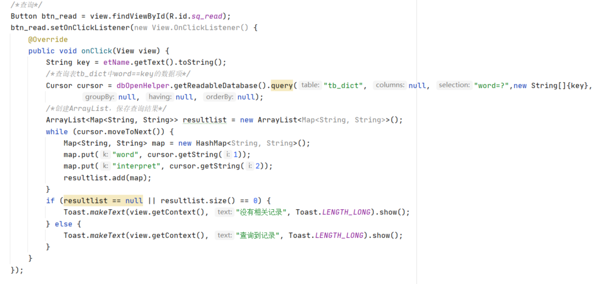

Content Provider

用于不同的应用程序之间的数据共享，并保证安全性

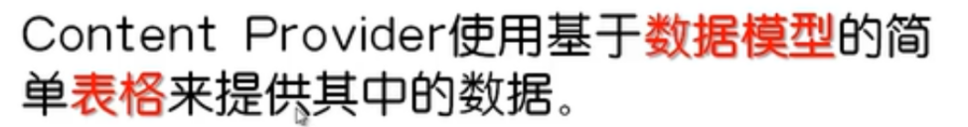

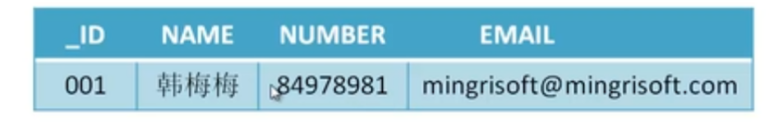

URI（统一资源标识符）

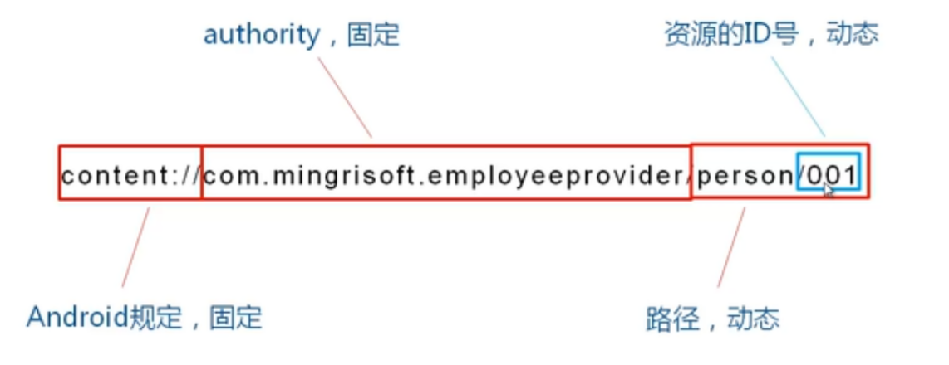

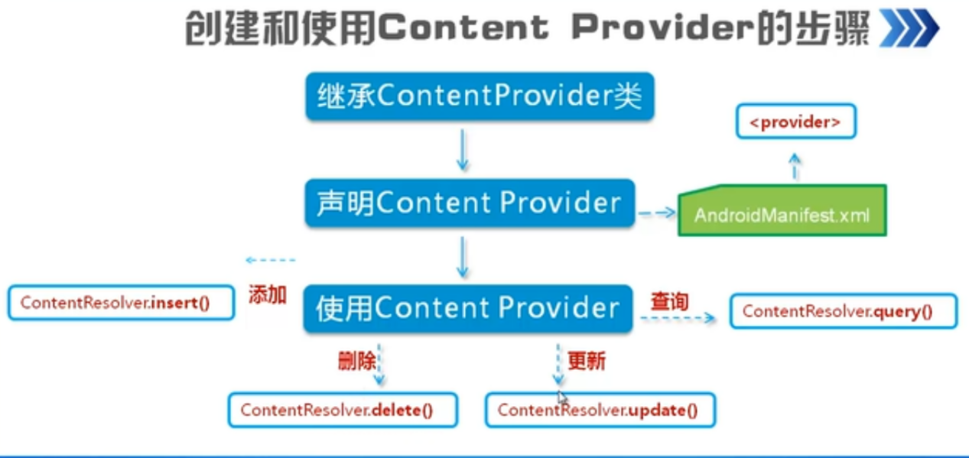

Handler

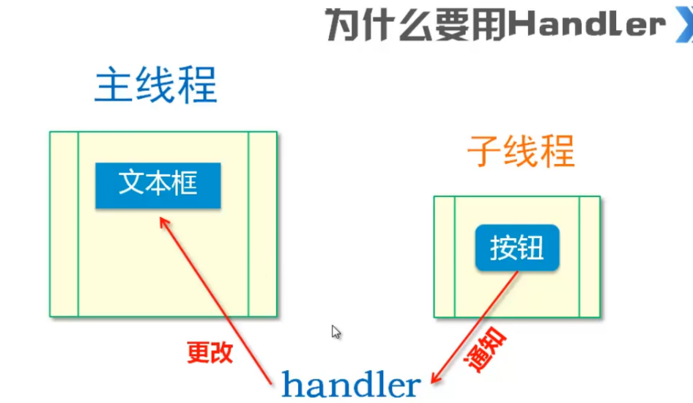

创建handler，重写消息处理

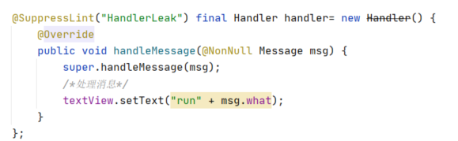

消息发送

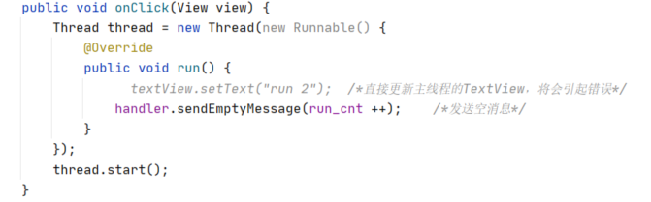

Message

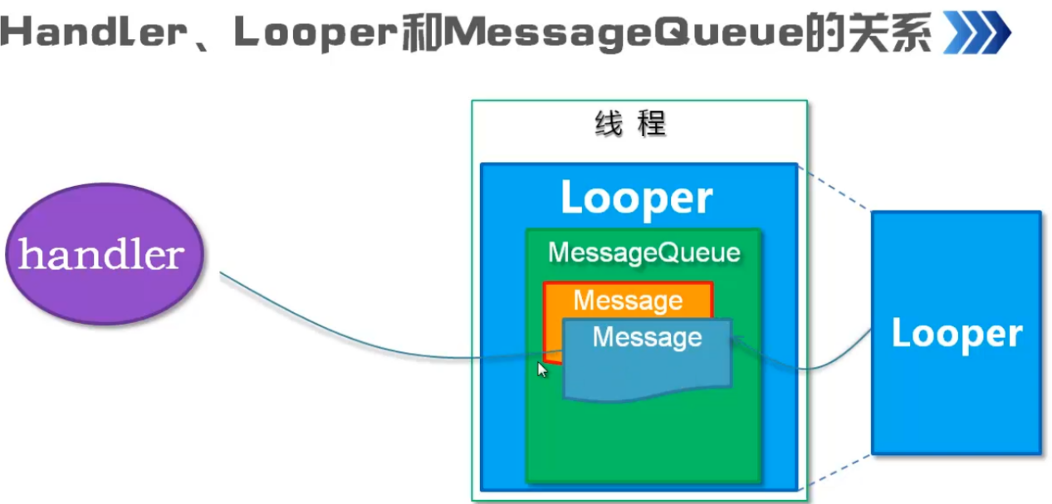

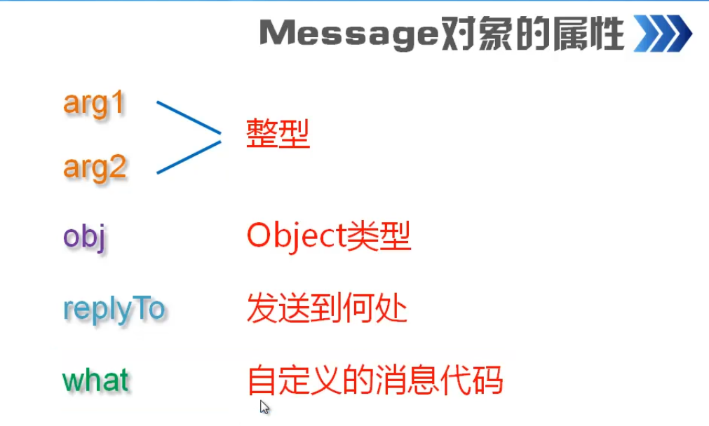

创建Message对象

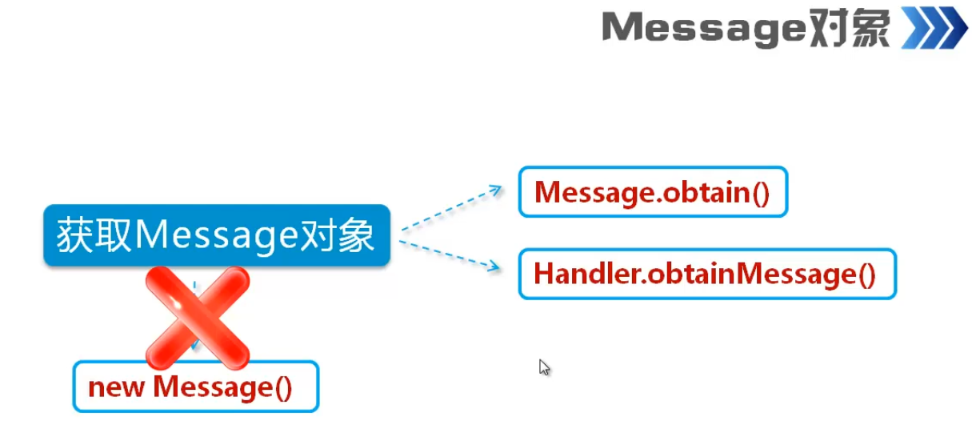

Looper

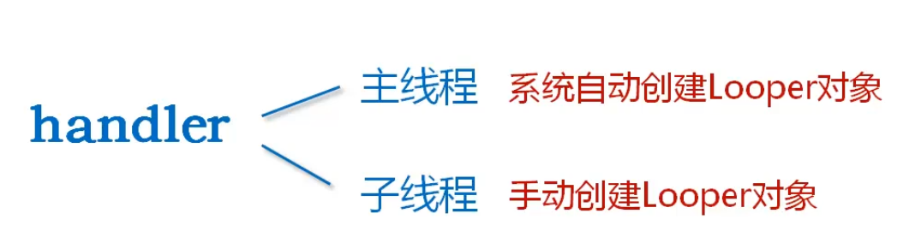

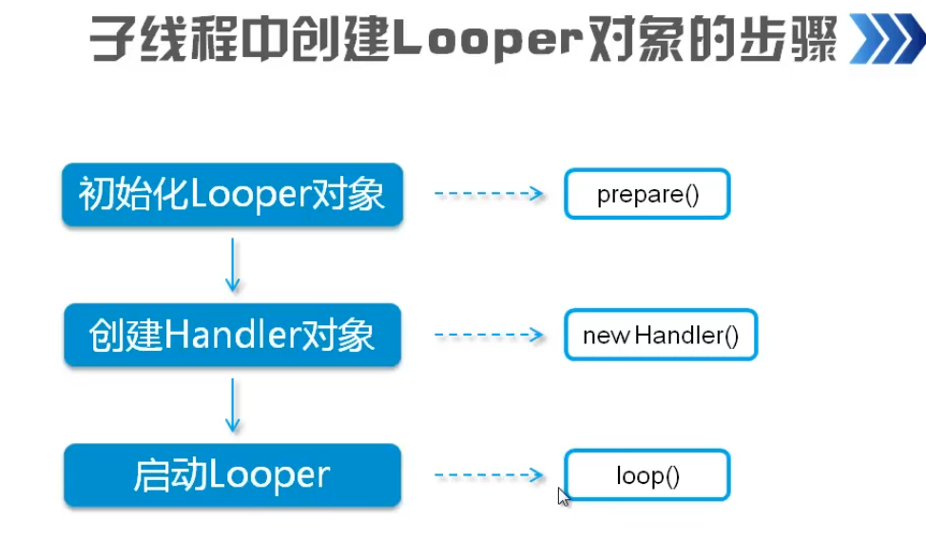

UI线程不需要初始化looper，使用默认looper。但新建线程需要初始化。

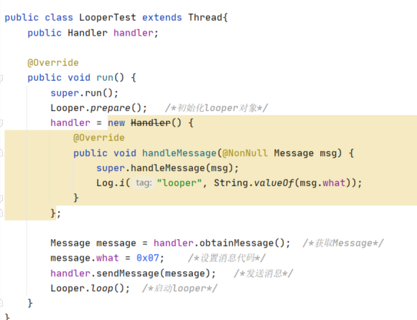

Service

后台下载文件、后台播放歌曲等，都是service的应用

Bound service会随着应用结束而结束。

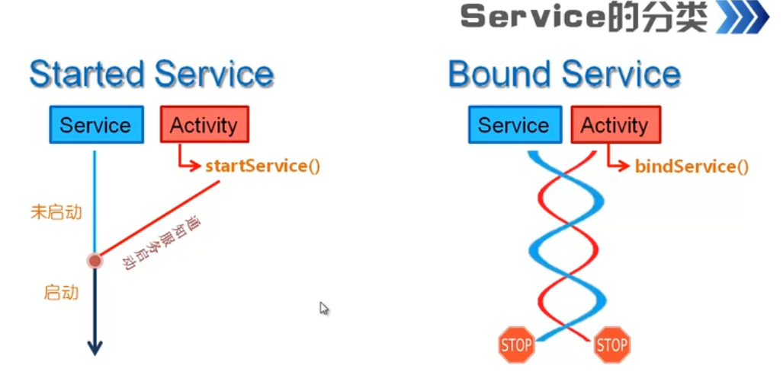

ListView

使用adapter：

* 1.定义对象TervDev  
* 2.创建adapter，创建自定义样式，在adapter中将TervDev对象的数据赋值给控件  
* 3.设置adapter

